Комитет по образованию Администрации муниципального образования «Город Майкоп»
Муниципальное бюджетное общеобразовательное учреждение
«Средняя школа № 6»
(МБОУ «СШ № 6»)
385002, Республика Адыгея, г. Майкоп, ул. Комсомольская, 276
т. 52-18-81, 52-49-26, Е-mail: ou6_maykop@mail.ru
ИНН/КПП 0105033902/010501001, ОКПО 24439284, ОГРН 1020100709397.

П Р И К А З

от 26.02.2021 г. № 38

О внесении изменений в приказ № 237 от 31.08.2019 г.
«Об отказе от бумажных форм учета успеваемости и посещаемости
в МБОУ «СШ № 6» в 2019-2020 учебном году».

В связи с производственной необходимостью и на основании Протеста Прокуратуры г.Майкопа от 29.01.2021 г. № 01-40-2021
приказываю:
Внести изменения в приказ № 237 от 31.08.2019 г. «Об отказе от бумажных форм учета успеваемости и посещаемости в МБОУ «СШ № 6» в 2019-2020 учебном году» и изложить его в следующей редакции:
«1. Возложить на Шопину Е.А., учителя начальных классов, обязанности по контролю за техническим обеспечением работы электронного журнала/электронного дневника (далее – ЭЖ/ЭД) и консультированию учителей по вопросам работы ЭЖ/ЭД.
2. Утвердить Регламент оказания помощи при работе в ЭЖ/ЭД при переходе на ББЖ. (Приложение № 1).
3. Провести внедрение ББЖ в общеобразовательном учреждении с 02.09.2019г.
4. Использовать ЭЖ/ЭД для фиксации всех видов урочной и внеурочной деятельности.
5. Учителю начальных классов Шопиной Е.А. обеспечить информационное наполнение ЭЖ/ЭД и контроль за внедрением ББЖ.
6. Заместителям директора по УВР Лопатиной В.Л., Ждановой Е.А., организовать контроль за своевременностью и правильностью работы учителей-предметников и классных руководителей в ЭЖ/ЭД.
7. Классным руководителям и учителям-предметникам своевременно осуществлять информирование родителей о текущей и итоговой успеваемости и посещаемости обучающихся.
8. Контроль за исполнением данного приказа оставляю за собой».
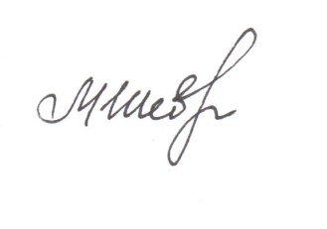

Директор МБОУ «СШ № 6» М.Н. Шевоцукова

